MEMORIAL DESCRITIVO
PROJETO DE REQUALIFICAÇÃO DA PRAÇA ARATIBA – PRAÇA DOS ESPORTES
PREFEITURA MUNICIPAL DE PELOTAS – UNIDADE DE GERENCIAMENTO DE PROJETOS

DESCRIÇÃO DOS SERVIÇOS – 01
Condições Gerais

A presente obra compreende a execução da reforma do passeio de um trecho de 134,70 m de extensão com a previsão de rampas para cadeirantes e colocação de mobiliário urbano (bancos, lixeiras) no passeio e ao redor da quadra de esportes da Praça Aratiba, localizada no Balneário dos Prazeres, integrando o projeto já em andamento de requalificação que o espaço vem recebendo. O terreno é de propriedade da Prefeitura Municipal de Pelotas - RS (CNPJ N° 87455531000157).

RELAÇÃO DOS PROJETOS – 02

2.1. ARQUITETÔNICO
Autor: Arq. Alexandre Silveira Vergara/ CAU – A 39209-0

DISPOSITIVOS PRELIMINARES – 03

A execução de todos os serviços contratados obedecerá, rigorosamente, os projetos fornecidos e as especificações, que complementam, no que couber, DEVERÁ SER COMBINADO PREVIAMENTE ENTRE AS PARTES. Ficará a cargo da contratada, informar, com 30 dias de antecedência ao início de cada etapa construtiva, por item de projeto, todas as concessionárias de serviços públicos, que se utilizam do subsolo urbano como meio de condução de suas estruturas de distribuição ou coleta (Energia elétrica, Telecomunicações, Águas, esgoto e Drenagem) para que tenham conhecimento integral do cronograma de execução da pavimentação projetada das calçadas. Tais empresas deverão interceder nestes segmentos – previamente – sanando deficiências ou expandindo suas estruturas, de modo tal que: uma vez executada a obra, não sejam necessárias intervenções destrutivas futuramente para sanar problemas decorrentes de alguma intervenção. Deverão ser revisados e previstos, sob pena de terem suas necessidades futuras indeferidas ou deferidas sob pesado encargo financeiro, carreados aos cofres da municipalidade, que serão investidos na ideal reconstituição técnica das avarias produzidas. É também responsabilidade da Contratada o fornecimento de todos os materiais, equipamentos e mão de obra de primeira linha necessária ao cumprimento integral do objeto da licitação, baseando-se nos projetos fornecidos bem como nos respectivos memoriais descritivos, responsabilizando-se pelo atendimento a todos os dispositivos legais vigentes, bem como pelo cumprimento de normas técnicas da ABNT e demais pertinentes, normas de segurança, pagamento de encargos, taxas, emolumentos, etc., e por todos os danos causados às obras e ou serviços, bem como a terceiros, reparando, consertando, substituindo, ressarcindo, etc., os seus respectivos proprietários.
Todos os danos causados a Prefeitura Municipal de Pelotas – PMP ou a terceiros pela contratada deverão ser reparados à custa da mesma. Quando houver dúvidas nos projetos, nas especificações, no memorial deverão ser consultados os técnicos da Unidade de Gerenciamento de Projetos, responsáveis pela fiscalização e os projetistas para as definições finais.
Compete ao Construtor fazer prévia visita ao local da obra para proceder minucioso exame das condições locais, averiguar os serviços e material a empregar. Qualquer dúvida ou irregularidade observada nos projetos ou especificações deverá ser previamente esclarecida coma UGP e/ou autor do projeto.
No intuito de tomar todas as precauções necessárias e evitar a ocorrência de acidentes na obra, informamos que, durante a execução dos trabalhos deverá ser rigorosamente observada “Norma Regulamentadora do Ministério do Trabalho” “(NR -18 Obras de Construção, Demolição e Reparos)”.

FISCALIZAÇÃO – 04

A Administração fiscalizará obrigatoriamente a execução das obras ou serviços contratados, a fim de verificar se no seu desenvolvimento estão sendo observados os projetos, especificações e demais requisitos previstos no contrato. A fiscalização será feita por pessoal credenciado e designado pela Prefeitura Municipal de Pelotas, através da Unidade de Gerenciamento de Projetos.
Quando houver dúvidas ou necessidade de informações complementares nos projetos, nos quantitativos ou no memorial deverá ser consultada a Unidade de Gerenciamento de Projetos (UGP) através da fiscalização para as definições finais.

RESPONSABILIDADES – 05

Fica reservada à Prefeitura Municipal de Pelotas, nesse ato representada pela Unidade de Gerenciamento de Projetos (UGP), o direito e a autoridade para resolver todo e qualquer caso singular e porventura omisso nesse memorial e que não seja definido em outros documentos contratuais, como o próprio contrato ou outros elementos fornecidos. Na existência de serviços não descritos, a CONTRATADA somente poderá executá-los após aprovação da Fiscalização. A omissão de qualquer procedimento ou norma neste memorial, nos projetos, ou em outros documentos contratuais, não exime a CONTRATADA da obrigatoriedade da utilização das melhores técnicas preconizadas para os trabalhos, respeitando os objetivos básicos de funcionalidade e adequação dos resultados, bem como todas as normas da ABNT vigentes, e demais pertinentes.
É responsabilidade da CONTRATADA o fornecimento de todos os materiais, equipamentos e mão-de-obra de primeira linha necessária ao cumprimento integral do objeto da licitação, baseando-se nos projetos fornecidos bem como nos respectivos memoriais descritivos.
A CONTRATADA também deverá se responsabilizar pelo atendimento a todos os dispositivos legais vigentes, bem como pelo cumprimento de normas de segurança, pagamento de encargos, taxas, emolumentos, etc..
A empreiteira deverá tomar providências para evitar que seus serviços prejudiquem benfeitorias ou obras existentes, respondendo pelos danos causados ao Município ou a terceiros. Todas as benfeitorias atingidas tais como pavimentos, redes de infra-estrutura, etc., deverão ser integralmente reconstituídas ao seu estado inicial.
Não se poderá alegar, em hipótese alguma, como justificativa ou defesa, pela CONTRATADA, desconhecimento, incompreensão, dúvidas ou esquecimento das cláusulas e condições, do contrato, dos projetos, das especificações técnicas, do memorial, bem como de tudo o que estiver contido nas normas, especificações e métodos da ABNT, e outras normas pertinentes citadas ou não neste memorial. A existência e a atuação da Fiscalização em nada diminuirão a responsabilidade única, integral e exclusiva da CONTRATADA no que concerne aos serviços e suas implicações próximas ou remotas, sempre de conformidade com o contrato, o Código Civil e demais leis ou regulamentos vigentes, no Município, Estado e na União.
É da máxima importância, que o Engenheiro Residente e ou Responsável Técnico promovam um trabalho de equipe com os diferentes profissionais e fornecedores especializados envolvidos nos serviços, durante todas as fases de organização e construção. A coordenação deverá ser precisa, enfatizando-se a importância do planejamento e da previsão. Não serão toleradas soluções parciais ou improvisadas, ou que não atendam à melhor técnica preconizada para os serviços objetos desta licitação.

Pelo contratado:
- As condições meteorológicas prejudiciais ao andamento dos trabalhos;
- As falhas nos serviços de terceiros, não sujeitos à sua ingerência;
- As consultas à fiscalização;
- As datas de conclusão de etapas caracterizadas, de acordo com o cronograma aprovado;
- Os acidentes ocorridos no decurso dos trabalhos;
- As respostas às interpelações da fiscalização;
- A eventual escassez de material que resulte em dificuldade para a obra ou serviço;
- Outros fatos que, a juízo do contratado, devam ser objeto de registro.

Pela fiscalização:

- Atestação da veracidade de registros feitos pelo contratado;
- Juízo formado sobre o andamento da obra ou serviço, tendo em vista os projetos, especificações, prazos e cronogramas;
- Observações cabíveis a propósito dos lançamentos do contratado no diário de obra;
- Soluções às consultas lançadas ou formuladas pelo contratado, com correspondência simultânea para a autoridade superior;
- Restrições que lhe pareçam cabíveis a respeito do andamento dos trabalhos ou do desempenho do contratado, seus prepostos e sua equipe;
- Determinação de providências para o cumprimento do projeto e especificações;

Outros fatos ou observações cujo registro se torne conveniente ao trabalho da fiscalização, caberá ao contratado o fornecimento e manutenção de um diário de obra, permanentemente disponível no local da obra ou serviço. Serão obrigatoriamente registrados no diário de obra.
Concluída a obra, a CONTRATADA fornecerá à CONTRATANTE os desenhos atualizados as-built de quaisquer elementos ou instalações da obra que, por motivos diversos, tenham sofrido modificação no decorrer dos trabalhos. Os referidos desenhos submetidos a parecer da Fiscalização e do Gerente do Contrato, deverão ser entregues digitalizados e impressos.

FERRAMENTAS E EQUIPAMENTOS – 06

Serão fornecidas pelo construtor, no entanto, será exigido pela fiscalização o uso de todos os equipamentos de segurança nos termos da legislação vigente (capacete, luvas, botas etc).
Quadro efetivo da obras será fornecido e de responsabilidade do construtor.
A instalação provisória de água para uso da obra, assim como o sanitário dos funcionários correrá por conta da Empreiteira.

IMPLANTAÇÃO E ADMINISTRAÇÃO – 01
Diversos

A instalação provisória elétrica da obra correrá por conta da Empreiteira.
O canteiro de serviços poderá localizar-se junto ao local de execução dos mesmos ou em local a ser determinado pela Fiscalização e deverá ser fornecido pela CONTRATADA. Deverão ser previstas às custas da CONTRATADA, todas as placas necessárias aos serviços
O canteiro da obra deverá apresentar boas condições de segurança e limpeza, e ordenada circulação, obedecer às normas da ABNT, NBR-12284, nele se instalando galpões, depósitos e escritórios, e onde serão mantidos:
- Será instalada no local uma placa indicativa da obra, confeccionada em chapa galvanizada nº 22, medindo 2,00 x 1,25m, conforme modelo especificado pela Caixa Econômica Federal.
- O diário da obra;
- Toda a documentação relativa aos serviços, na qual se incluem desenhos, especificações, contratos, cronogramas, etc.
O mobiliário e aparelhos necessários ao canteiro de serviços ficarão a cargo da CONTRATADA, exceto nos locais de uso da Fiscalização, que será à custa da CONTRATANTE.

Figura 01: Modelo de placa - CEF

Dimensões:
Área total: proporção de 8y x5y.

Dimensões mínimas:
2m x 1,25m
nota: a placa deve possuir tamanho adequado para visualização no canteiro de obra.

Área da marca do Governo Federal (A):
cor de fundo: Branca

Área do nome da obra (B):
cor de fundo: verde – pantone 576
fonte: VerdanaBold, caixa mista
cor da fonte: Branca

Área de informações da obra (C):
cor de fundo: verde – pantone 7483
fonte: Verdana Bold e Regular, caixa mista
cor da fonte: amarela – pantone 107 e branca
entrelinhas: 1,2
espaço entre letras: 0

Áreas das assinaturas (D):
cor de fundo: Branca

Durante o período de obra, deverá estar presentes no local da intervenção para segurança diária um segurança, de forma a atender todo perímetro do local. Para atender a necessidade exigida, de acordo com o local deverá estar presente na obra de domingo a domingo das 23 horas ás 7 horas.
É obrigatória a presença de responsável técnico pela obra presente no local por no mínimo 6 horas por semana. O mesmo deverá assinar os diários de obra e estar presente durante o período de execução da mesma, se responsabilizando pelo andamento das obras através da empresa vencedora da Tomada de Preço 09/2014.

1.1. Vigia Noturno

A função de vigia de obra destina-se à guarda desarmada da obra no período noturno.
Esta poderá ser feita por empresa especializada em segurança, desde que não gere custos adicionais ao contrato, devendo, para este caso, a empresa contratada seguir as leis e normas vigentes no país sobre vigilância patrimonial.

1.2. Instalações provisórias

A CONTRATADA providenciará todas as instalações para funcionamento de escritório/ almoxarifado, sanitário, etc. Como mínimo o canteiro deverá possuir um container de 3,00x6,20m para escritório/ almoxarifado e outro para sanitários contendo chuveiros, lavatórios e bacias sanitárias.

DEMOLIÇÕES E RETIRADAS – 02
Passeio existente

2.1. Retirada de piso existente

A retirada de piso existente consiste na remoção da totalidade do piso sextavado do calçadão.
Os blocos sextavados deverão ser retirados de forma manual, transportados e descarregados em local indicado pela FISCALIZAÇÃO, a fim de possibilitar sua reutilização no mesmo local. As peças em concreto que forem eventualmente danificadas e/ou quebradas deverão ser substituídas pela empresa contratada.
Fará parte integrante do serviço a retirada dos materiais arenosos não aproveitáveis que eventualmente envolvam os blocos de concreto na retirada.

2.2. Retirada de meio-fio com empilhamento

Compreenderá a retirada do meio-fio existente, em sua totalidade, dentro da área de projeto, conforme consta em prancha do projeto arquitetônico. A locação deste meio-fio deverá ser em local próximo e apropriado para o posterior bota-fora, do que não puder ser reaproveitado, indicado pela FISCALIZAÇÃO, evitando-se obstáculos ao tráfego de obra e usuários.

2.3. Retirada do mobiliário urbano

Deverão ser retirados todos os bancos de concreto existentes no local, assim como eventuais restos de lixeiras metálicas. O material deverá ser retirado manualmente e transportado para local indicado pela FISCALIZAÇÃO.

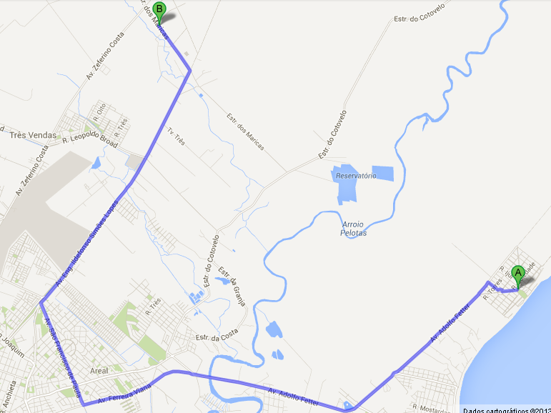
Figura 02 - Pr. Aratiba - Bota Fora: 21,2Km

2.4. Transporte Comercial com Caminhão Basculante – Bota Fora

Todo o material proveniente da escavação e que não for reaproveitado para reaterramento deverá ser transportado em caminhão basculante e depositados em local adequado, indicado pela Fiscalização. As distâncias consideradas entre os locais das escavações e o bota-fora considerado estão de acordo com a figura 02 deste memorial.

2.5. Escavação manual

Consiste na execução de vala de assentamento para a locação dos meios-fios e realinhamento da proposta de calçadão, onde, por existirem raízes superficiais de árvores nativas, o mesmo deverá ser deslocado, conforme projeto.

REVESTIMENTO DE PISO - 03
Calçada e rampas

3.1. Base e sub-base de brita graduada – incluso compactação (trecho realinhado)

A sub-base deverá ter 5,0 centímetros de espessura compactada e oferecer excelentes condições de resistência e distribuição de cargas. Após o espalhamento da brita inicia-se a compactação, a qual deve começar das bordas para o centro (faixas longitudinais compactadas) de modo que o rolo cubra, em cada passada, pelo menos metade da largura correspondente à passada anterior.
A camada terminada deverá apresentar-se uniforme, isenta de ondulações e sem saliências ou depressões. Nos lugares onde essas condições não foram respeitadas, o material deve ser removido e substituído por material proveniente da usina ou dos caminhões, obedecendo, na compactação, às exigências já mencionadas, e não dando, ao final, aspecto de remendo.

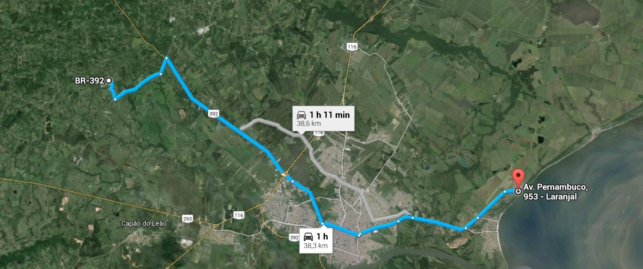
Figura 03 - Pr. Aratiba – Passo da Michaela: 38,3Km

3.2. Lastro de areia grossa

Consiste na execução de uma camada constituída de 10 cm de agregado miúdo de faixa granulométrica especificada (areia grossa). O referido material deverá ser disposto uniformemente em camadas e espalhado de forma a evitar a segregação.

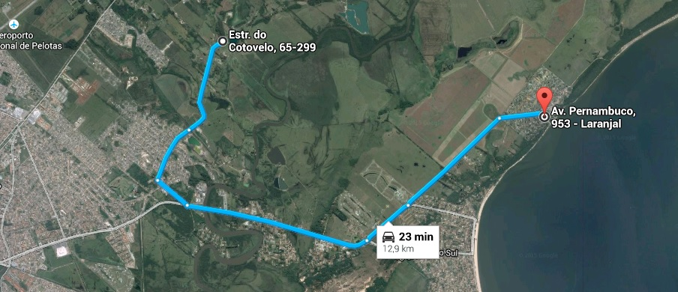Figura 04 - Pr. Aratiba – Estrada do cotovelo : 12,9Km

3.3. Compactação manual

Após o espalhamento, o material deverá ser compactado por meio de equipamentos apropriados. Após a regularização e compactação, deve proceder-se a relocação dos blocos sextavados.
A exigência deste item não eximirá a CONTRATADA das responsabilidades futuras com relação às condições mínimas de resistência e estabilidade que o solo deverá satisfazer. Todo material inadequado, além da profundidade prevista em projeto, deverá ser removido.

3.4. Meio-fio inclinado

Serão utilizados para fazer a concordância entre os meio-fios comuns e rebaixados. Nesse caso as faces laterais ou topos, deverão ser desbastados de modo a garantir a verticalidade e uniformidade das juntas em toda a extensão dos topos.

3.5. Assentamento

A execução compreenderá o assentamento e rejuntamento do meio-fio. As alturas e alinhamentos dos meio-fios serão dados por um fio de nylon esticado com referências topográficas não superiores a 20,00m nas tangentes horizontais e verticais e 5,00 m nas curvas.
Nas esquinas e sempre que as condições topográficas permitirem, a marcação de pequenos raios horizontais deverá ser feito com cintel.
Os meio-fios serão assentados diretamente sobre a base acabada. Para isso a base deverá ser executada com uma sobre-largura suficiente para permitir o pleno apoio do meio-fio. O projeto definirá em cada caso, as larguras necessárias.
O assentamento dos meio-fios deverá suceder aos trabalhos de preparo e regularização do sub-leito viário e pista de rolamento. Em cada caso o projeto definirá as condições peculiares de assentamento dessas peças. Caso haja necessidade de aterro, a compactação deverá ser feita em camadas de até 20,00cm.
Para acerto das alturas dos meio-fios, o enchimento entre esses e a base deverá ser feito com material incompressível, como argamassa de cimento e areia. Sempre que houver possibilidade de carreamento de algum desses materiais, deverá ser adicionado cimento na proporção de 1:10.
À medida que as peças forem sendo assentadas e alinhadas deverá ser colocado o material de encosto. Esse material, indicado ou aprovado pela fiscalização, deverá ser colocado em camadas de 10 cm e cuidadosamente apiloado com soquetes manuais, de modo a não desalinhar as peças.
Quando pelo excesso de altura, os meio-fios de concreto comum ou os rebaixados, forem inseridos na base, a reconstrução da área escavada deverá ser feita com o mesmo material devidamente compactado com equipamento apropriado, nas mesmas condições anteriores.
Concluídos os trabalhos de assentamento e escoramento e estando os meio-fios perfeitamente alinhados, será feito o rejuntamento com argamassa de cimento e areia no traço 1:3. A argamassa de rejuntamento deverá tomar toda a profundidade das juntas e, externamente, não exceder os planos do espelho e do topo dos meios-fios. A face exposta da junta será dividida ao meio por um friso reto de 3 mm, em ambos os planos do meio-fio.

3.6. Piso do Passeio

O piso do passeio em concreto sextavado intertravado será retirado para que a base seja devidamente corrigida retirando as deformações. Inicialmente, deve-se uniformizar toda a área onde será aplicado o piso intertravado de concreto, de forma que a nivelação possa evitar buracos ou lombadas na finalização do trabalho, além disso, deve-se calcular o caimento natural para o escoamento das águas das chuvas ou lavagens. Uma camada de areia 10,0 cm deverá ser colocada e compactada com compactador de solo tipo “sapinho” deixando o piso devidamente preparado para o reassentamento dos blocos.

3.7. Rampas e piso tátil de alerta (vermelho)

O piso tátil de alerta deve ser utilizado para sinalizar situações que envolvem risco de segurança, na cor vermelha, instalado nos rebaixamentos de calçadas, no início e término de rampas, obstáculos suspensos entre 0,60 m e 2,10 m de altura do piso acabado, que tenham o volume maior na parte superior da base. A superfície em volta do objeto deve estar sinalizada em um Ra io mínimo de 0,60 m.
As placas de piso tátil terão dimensões 25x25cm e espessura de 2,0cm, podendo ser de concreto vibro-prensado ou tipo ladrilho hidráulico. Terão espaçamento de 2,0mm. Será assentado com argamassa colante para exteriores. Executar rejuntamento com nata de cimento. Conforme projeto específico serão construídas calçadas de largura igual a 4,15 metros de forma a serem contempladas com rampas de acessibilidade e piso tátil de alerta. Serão em concreto alisado, desempenado com desempenadeira de madeira, formando uma superfície regular, contínua, firme e antiderrapante em qualquer condição climática, executados sem mudanças abruptas de nível ou inclinações que dificultem a circulação dos pedestres.

3.8. Recolocação de pavimento

Consiste na reposição dos blocos de concreto intertravados, efetuados com o objetivo de restituir as condições geométricas (longitudinais e transversais) de pavimentação do passeio. Compreenderá a execução do colchão de areia, do revestimento e o rejuntamento.
O revestimento será feito com peças reutilizadas do próprio local, desde que satisfaçam as exigências quanto ao estado de conservação, tipo, cor e tamanho, preservando a uniformidade do revestimento.
Para o colchão será utilizada a areia média e o rejuntamento será feito com pó-de-pedra.

MOBILIÁRIO– 04

O mobiliário urbano que será implantado no passeio consistirá de:

4.1. Bancos sem encosto

Deverão ser implantados 12 bancos conforme detalhamento em projeto.
Obs.: Antes da aquisição de todas as unidades do mobiliário, deverá ser apresentada uma peça à FISCALIZAÇÃO para a sua aprovação.

4.2. Lixeiras (material e fixação)

Deverão ser instaladas 06 lixeiras ao longo do passeio conforme desenho detalhado em projeto.
Conjunto de lixeira de coleta seletiva com 4 (quatro) cestos de 50L. Os cestos serão de plástico polietileno de alta densidade com proteção UV e estrutura metálica confeccionada em aço carbono 1020 galvanizado com pintura epóxi na cor preto.
Nota: A Resolução nº 275 (25 de abril de 2001) do CONAMA (Conselho Nacional do Meio Ambiente) estabeleceu um código de cores para padronizar a coleta seletiva de lixo. A saber:
AZUL: papel e papelão / VERMELHO: plástico / VERDE: vidro / AMARELO: metal / PRETO: madeira / LARANJA: resíduos perigosos / BRANCO: resíduos ambulatoriais e de serviços de saúde / ROXO: resíduos radioativos / MARROM: resíduos orgânicos / CINZA: resíduo geral não reciclável ou misturado, ou contaminado não passível de separação.

Obs.: Antes da aquisição de todas as unidades do mobiliário, deverá ser apresentada uma peça à FISCALIZAÇÃO para a sua aprovação.

PINTURA - 05
De Telas Metálicas e estrutura para fechamento da quadra poliesportiva

Os serviços de pintura serão executados com tinta esmalte no alambrado metálico e estrutura de aço galvanizado da quadra poliesportiva de acordo com o seguinte. Todas as superfícies a pintar serão limpas e preparadas para o tipo de pintura. Será eliminada toda a poeira depositada nas superfícies a pintar, tomando-se precauções contra o levantamento de pó durante os trabalhos de pintura, até que as tintas sequem inteiramente. Cada demão de tinta só poderá ser aplicada quando a precedente estiver perfeitamente seca.

SERVIÇOS COMPLEMENTARES - 06
Limpeza Final

11.1. Limpeza Permanente e Final

EXECUÇÃO:

A obra deverá ser mantida limpa e livre de entulhos, devendo ser removidos do local, diariamente, todos os detritos, embalagens e demais elementos não necessários aos serviços.
No término da obra, deverá ser feita uma limpeza geral final, de modo que a obra fique em condições de imediata utilização.
Para fins de recebimento dos serviços serão verificadas as condições dos pisos, vidros, revestimentos, etc., ficando o CONSTRUTOR obrigado a efetuar os arremates eventualmente solicitados pelos membros da fiscalização, lotados na Unidade de Gerenciamento de Projetos - UGP.
Será removido todo o entulho do terreno, sendo cuidadosamente limpos todos os acessos.
Todas as alvenarias, pavimentações, revestimentos, azulejos, vidros e aparelhos serão limpos.
As pavimentações e revestimentos de pedra serão polidos em definitivo e lustrados .As superfícies em madeira serão, quando for o caso, lustradas ou enceradas em definitivo.
Todas as manchas de salpico e tintas serão cuidadosamente removidos, dando especial atenção à perfeita execução desta limpeza nos vidros e ferragens das esquadrias.
APLICAÇÃO: Em toda a área de Intervenção atingida pela obra.

Arq. Alexandre Silveira Vergara
Responsável Técnico CAU – A39209-0
Unidade de Gerenciamento de Projetos

INDICE

- DESCRIÇÃO DOS SERVIÇOS
- RELAÇÃO DOS PROJETOS
- DISPOSITIVOS PRELIMINARES
- FISCALIZAÇÃO
- RESPONSABILIDADES
- FERRAMENTAS E EQUIPAMENTOS
- IMPLANTAÇÃO E ADMINISTRAÇÃO
- DEMOLIÇÕES E RETIRADAS
- REVESTIMENTO DE PISO
- MOBILIÁRIO
- PINTURA
- SERVIÇOS COMPLEMENTARES

